Schülerversuch – V2 Fällung von Proteinen
Gelöste Proteine fallen aus, wenn ihre Struktur stark verändert wird und sich ihre Löslichkeit somit herabsetzt. Dies kann durch äußere Faktoren hervorgerufen werden, die sich auf die Sekundär- und Tertiärstruktur auswirken. Im Unterricht sollten zuvor die Eigenschaften der Aminosäurereste und die daraus resultierenden Bindungen in der Tertiärstruktur eingegangen werden.

Gefahrenstoffe
Ethanol |  |  | H: 225 |  |  | P: 210
Salzsäure-Lösung |  |  | H: 314, 335, 290 |  |  | P: 234, 260, 305+351+338, 303+361+353, 304+340, 309+311, 501.1

Materialien: 4 Reagenzgläser, 3 Pasteurpipetten, Reagenzglasklammer, Gasbrenner
Chemikalien: Eiklar-Lösung, Ethanol (96%), konz. Salzsäure-Lösung (32%), Gerbsäure-Lösung
Durchführung: Zur Herstellung der Eiklar-Lösung wird das Eiklar eines Eis mit dest. Wasser, in dem 1 g Natriumchlorid gelöst ist, auf 100 mL verdünnt.
Jeweils 2 mL der Eiklar-Lösung werden in 4 Reagenzgläser gegeben. Die Reagenzgläser werden wie folgt verwendet:
- RG1: Eiklar-Lösung + 5 Tropfen Gerbsäure
- RG2: Vorsichtiges Erhitzen über der Gasbrennerflamme
- RG3: Eiklar-Lösung + 5 Tropfen Ethanol
- RG4: Eiklar-Lösung + 5 Tropfen konz. Salzsäure-Lösung.
Beobachtung: In allen Reagenzgläsern bildet sich ein weißer Niederschlag: Die Gerbsäure bildet einen grobflockigen gelblich-weißen Niederschlag, in den anderen Reagenzgläsern fällt ein feinerer weißer Niederschlag aus.
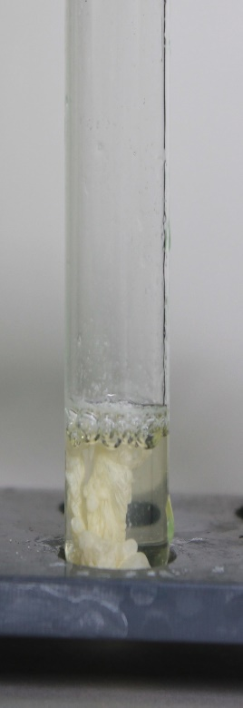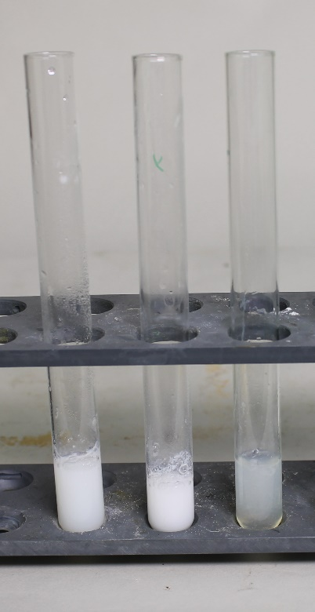
Abb. 4: Ausgefallene Proteine aus Eiklar-Lösung verursacht durch v.l.n.r Gerbsäure, Hitze, Salzsäure und Ethanol.
Deutung: Alle Reagenzien führen zu einer verminderten Löslichkeit und folglich einer Fällung der in der Lösung befindlichen Proteine. Dabei ist zu beachten, dass die Proteine ihre Primärstruktur behalten, sich aber die Sekundär- und Tertiär-Struktur verändert. Bei Gerbsäuren handelt es sich Polyhydroxyphenole, d.h. Aromaten mit vielen Hydroxygruppen. Diese können viele Wasserstoffbrücken ausbilden und durch ihre Größe benachbarte Aminosäureketten verknüpfen. Diese neuen Verknüpfungen wirken sich negativ auf die Löslichkeit aus. Beim Erwärmen der Proteine geraten die Strukturen der Aminosäuren in starke Bewegung und es finden über neue Wasserstoffbrückenbindungen Umlagerungen statt, die sich ebenfalls negativ auf die Löslichkeit der Proteine auswirken. Ethanol stellt ein polares Lösungsmittel dar, was mit der Hydroxy-Funktion Wasserstoffbrückenbindungen und polare Aminosäurereste neu verknüpft, was ebenfalls die Löslichkeit senkt. Salzsäure-Lösung ist stark sauer und protoniert Carboxy-Gruppen an Aminosäureresten. Dies verändert die Ladung der Reste, womit die Tertiärstruktur nicht aufrecht erhalten bleibt und die Löslichkeit gesenkt wird.
Zusammengefasst lässt sich sagen, dass die eingesetzten Stoffe die Sekundär- und Tertiärstruktur der Proteine beeinflussen, sodass diese nicht mehr löslich sind. Die Primärstruktur bleibt erhalten.
Entsorgung: Die Lösungen in den Reagenzgläsern können gut mit Wasser verdünnt im Ausguss entsorgt werden.
Restliches Ethanol im Abfall für organische Lösungsmittel entsorgen.
Restliche Salzsäure-Lösung im Behälter für Säure-Base-Abfälle entsorgen.
Literatur: Jakubke, H., & Jeschkeit, H. (1982). Aminosäuren, Peptide, Proteine. Weinheim: Verlag Chemie.
Dittrich, L. & Tietz, J. (2006). Unterrichtsreihe zum Thema Eiweiß. https://www.uni-muenster.de/imperia/md/content/didaktik_der_chemie/schulorientiertes/ws0607/ausarbeitungen/eiweiss.pdf (abgerufen am 12.08.2015)
Unterrichtsanschlüsse
Im Unterricht kann im Anschluss besprochen werden, wo von Menschen Proteinfällungen mit ähnlichen Chemikalien oder Prozessen eingesetzt werden. Das Kochen von Fleisch oder Eiern, die Herstellung von Käse etc. beruhen auf der Fällung von Proteinen. So kann z.B. thematisiert werden, was Kälber-Lab für die Käseproduktion interessant macht.

